荣昌广顺“10·22”一般道路交通事故防范和整改落实情况评估报告

重庆市荣昌区安全生产委员会办公室
2023年3月23日

目 录

一、事故基本情况 - 2 -
二、评估工作组织及开展情况 - 2 -
三、事故责任追究落实情况 - 3 -
（一）事故责任单位责任追究落实情况 - 3 -
（二）事故责任人责任追究落实情况 - 3 -
（三）事故监管单位责任追究落实情况 - 3 -
四、事故防范和整改措施落实情况 - 3 -
（一）重庆市启翔运输有限公司 - 3 -
（二）重庆市荣昌区交通运输委员会 - 5 -
（三）重庆市荣昌区公安局 - 7 -
五、评估意见 - 9 -

依据《国务院安委会办公室关于印发〈生产安全事故防范和整改措施落实情况评估办法〉的通知》（安委办〔2021〕4号）和《重庆市安全生产委员会办公室关于印发〈重庆市生产安全事故防范和整改措施落实情况评估暂行办法〉的通知》（渝安办〔2024〕56号）有关规定，重庆市荣昌区安全生产委员会办公室（以下简称“荣昌区安委办”）牵头成立由区应急管理局等部门组成的评估工作小组，对《荣昌广顺“10·22”一般道路交通事故调查报告》（以下简称《事故调查报告》）中提出的责任追究、防范措施与整改建议落实情况进行了全面评估，形成报告如下：

一、事故基本情况
2024年10月22日，重庆市启翔运输有限公司驾驶员龙某某驾驶渝DP1***重型半挂牵引车牵引渝D0K93挂重型平板自卸半挂车，沿荣昌区广双路由广顺街道方向往双河街道方向行驶，行至广双路3KM+900M处时发生一起一般道路交通事故，造成一人死亡，一人受伤，直接经济损79.8万元。
事故发生后，荣昌区人民政府依法成立事故调查组开展调查，形成《事故调查报告》，2025年3月25日经区政府批复后公布实施。

二、评估工作组织及开展情况
根据事故调查报告，评估工作小组采取查阅事故原始档案、审阅相关文件资料、实地考察以及听取汇报等多种方式，对事故责任究落实情况、事故防范和整改措施落实情况进行了综合评估。

三、事故责任追究落实情况

（一）事故责任单位责任追究落实情况
2025年1月26日，重庆市荣昌区交通运输委依据《超限运输车辆行驶公路管理规定》有关规定，给予重庆市启翔运输有限公司作出责令立即改正并罚款1000元的行政处罚。
- 事故责任人责任追究落实情况
2025年8月5日，重庆市荣昌区公安局交通管理支队依据《中华人民共和国道路交通法》的有关规定，给予龙某某作出罚款400元并吊销驾驶证的行政处罚。

（三）事故监管单位责任追究落实情况
2026年1月6日，按照《重庆市荣昌区安全生产提醒、交办、督办、通报批评、警示约谈实施办法》（荣昌府办发〔2023〕34号）的相关规定，重庆市荣昌区人民政府分管安全生产的副区长对区公安局主要负责人集中开展了安全生产警示约谈，要求吸取事故教训，严格落实道路交通安全监督管理， 严肃查处路边违法停车等交通违法行为。

四、事故防范和整改措施落实情况

（一）重庆市启翔运输有限公司
一是强化安全生产教育和培训：2025年3月31日和4月3日，召集驾驶员及管理人员开会学习《重庆市荣昌区人民政府关于荣昌广顺“10·22”一般道路交通事故调查处理结案的批复》。二是完善安全生产管理机制：建立完善了车辆动态监控管理制度，任命专职监控员开展车辆动态监控管理工作。三是开展道路运输安全隐患大排查大整治安全检查：定期开展了“日周月”安全隐患排查70余次，发现一般安全生产隐患18条，给予公司“三违人员”处罚10人次，罚款总金额4300元。四是按照公司《安全管理办法》相关规定对事故驾驶员龙某某进行辞退处理，分别对安全负责人和监控负责人处以500元罚款。五是于2025年4月对涉事车辆进行报废处理；将同类车型（车体高度为150mm-160mm）运载的集装箱更换为高度2591mm（TBJU/016811-22G1标准）的箱体，确保车和箱的整体高度在4.2米以内。（详见图一、图二）
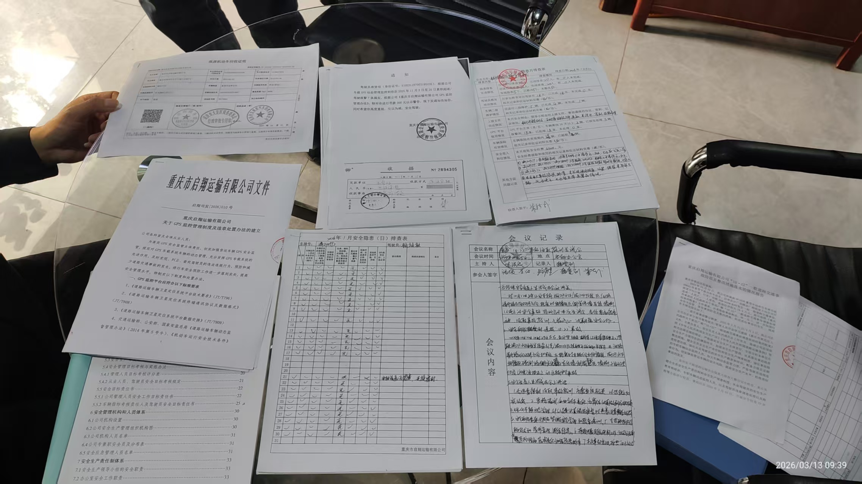

图一 事故整改防范佐证资料1

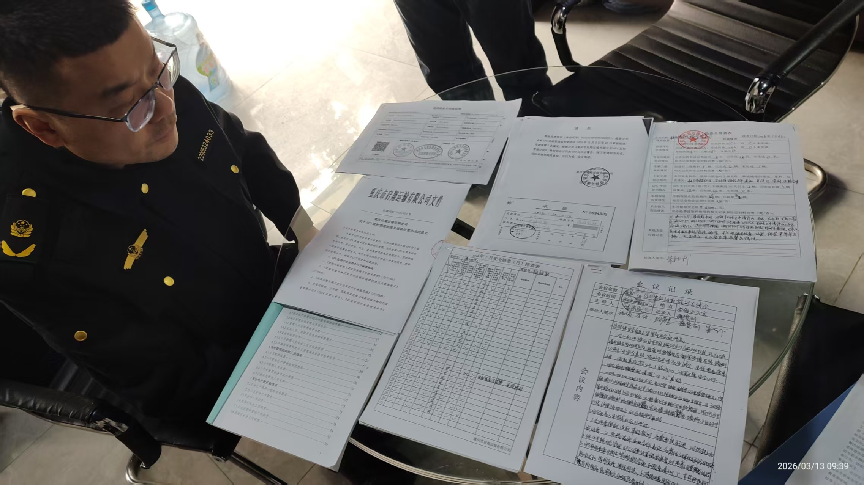

图二 事故整改防范佐证资料2
- 重庆市荣昌区交通运输委员会
一是区交通运输委领导及时上门约谈启翔公司相关负责人；区交通运输综合执法支队针对事故暴露问题，对企业处以1000元罚款，并责令限期整改；区运输服务中心及时约谈企业，并将
指导。
二是区交通运输委在委安委会及安全例会上对近期事故进行通报，督促辖区内道路运输企业举一反三，切实落实安全生产主体责任，树牢安全发展理念，坚持人民至上、生命至上，从源头上防范化解重大安全风险。
三是区交通综合行政执法支队制定并实施《2025年度安全生产监督检查计划》（荣交发〔2025〕1号），严查货运车辆带病上路、超高上路等违法行为，2025年1—12月，累计检查企业92家次，发现安全隐患39项，查处违法行为27起，行政处罚3.25万元；对全区20家二类机动车维修企业开展执法检查23家次，发现隐患7项，均已督促完成整改。2025年4月23日及10月28日两次到启翔公司开展安全执法检查，先后发现一般隐患3处，均已整改完毕。
四是区运输服务中心制定并实施《2025年度交通运输行业安全运输指导计划》（荣运输中心发〔2025〕1号），加强对辖区道路运输企业指导，督促企业落实安全生产主体责任，配齐配强专职安全管理人员，严格执行日周月隐患排查治理制度，及时发现并消除事故隐患。2025年全年共指导企业83家次，发现安全隐患86项，均督促完成整改；依法清退年审超期重型营运货车270余辆。并将重庆启翔运输公司列为年度重点指导对象，由领导带队开展专项督导，紧密结合汛期、节前等重点时段，聚焦其存在的超速违章未处理、2G车辆动态监控终端未及时换装等重大安全隐患，实施精准、持续的强化指导，有力推动了企业主体责任的落实。（详见图三）

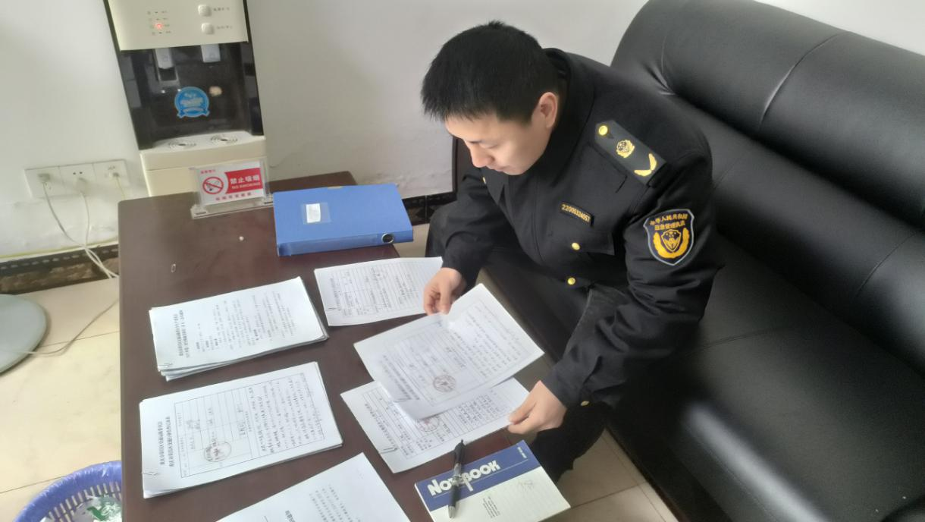

图三 事故整改防范佐证资料3
- 重庆市荣昌区公安局
一是强化宣传引导，提升安全意识。 扎实开展形式多样的道路交通安全宣传教育活动，自2025年1月至今，累计深入学校、社区开展主题宣传92次，面向群众广泛发放宣传海报、折页等各类宣传资料1万余份，有效营造了浓厚的交通安全氛围。
二是聚焦专项整治，消除安全隐患。 全力推进“防范重特大交通事故十条措施”、“交安七号集中执法行动”、“百日行动”等系列专项整治工作，针对突出风险隐患精准发力，期间共下发隐患整改通知书10份，督促相关单位及时整改，从源头上筑牢事故预防屏障。
三是严查交通违法，规范通行秩序。 坚持路面巡逻与设卡检查相结合，持续保持严管高压态势。2025年1月至今，共查处辖区道路交通违法行为约15万余起。其中，查处货车违法行为1.5万余件次，依法给予行政处罚90余万元、警告500余次；查处摩托车、电动自行车违法行为8000余件次，给予警告900余次，有力震慑了各类交通违法行为，确保了辖区道路通行秩序平稳有序。

五、评估意见
评估工作小组经综合评估后一致认为，各单位按照区政府批复意见，对有关责任单位及责任人员作出相应处理；有关责任单位及责任人员吸取事故教训，基本落实了事故调查报告提出的事故防范整改措施。

荣昌广顺“10·22”一般道路交通事故防范和整改落实情况评估工作组
（重庆市荣昌区安全生产委员会办公室代章）
2026年3月23日

